AVISO No 832

26 DE NOVIEMBRE DE 2025

EMPRESAS PÚBLICAS DE ARMENIA ESP

Por el cual se notifica al señor(a) YUSTINE MURIEL LOPEZ De conformidad con lo establecido en el artículo 69 de la Ley 1437 de 2011.

Acto administrativo a notificar RESOLUCION PQRDS 6848 DEL 12 DE NOVIEMBRE DE 2025

Persona a notificar: YUSTINE MURIEL LOPEZ

Dirección de notificación usuario: MANZANA B CASA 10 URB LUIS CARLOS GALAN

Funcionario que expidió el acto: JOSE FRANCINED HERNANDEZ CALDERON

Cargo: DIRECTOR COMERCIAL

Recursos que proceden: Recurso de reposición y en subsidio el de apelación que deberá interponerse dentro de los cinco (5) días siguientes a la notificación ante el Director Comercial de empresas públicas de armenia E.S.P. advirtiendo al usuario que para recurrir deberán acreditar el pago de las sumas que no han sido objeto de reclamación de conformidad con el artículo 155 inciso 2 de la ley 142 de 1994

Atentamente,

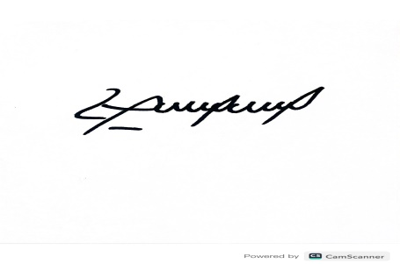
NICOLAS ANDRES GIRALDO
Abogado Contratista
Dirección Comercial EPA ESP

Armenia, Q., 26 de Noviembre de 2025

Señor:
YUSTINE MURIEL LOPEZ
Dirección: MANZANA B CASA 10 URB LUIS CARLOS GALAN
Matricula: 92471
Armenia, Quindío.

ASUNTO: Notificación por Aviso No. 832 RESOLUCION PQRDS 6848 DEL 12 DE NOVIEMBRE DE 2025

Cordial Saludo,

Aviso No. 832 RESOLUCION PQRDS 6848 DEL 12 DE NOVIEMBRE DE 2025 “POR MEDIO DE LA CUAL SE RESUELVE UNA PETICION”

Lo anterior en cumplimiento de lo establecido en el artículo 69 del Código de Procedimiento Administrativo y de lo Contencioso Administrativo, en relación con la notificación por aviso.

Atentamente,

NICOLAS ANDRES GIRALDO
Abogado Contratista

RESOLUCIÓN PQRDS 6848

POR MEDIO DE LA CUAL SE RESUELVE UNA PETICIÓN

RADICADO No. 2025PQR6235
MATRÍCULA 92471

El Director comercial de las EMPRESAS PÚBLICAS DE ARMENIA E.S.P. en uso de sus atribuciones legales en especial las conferidas por la Ley 142 de 1.994, y

CONSIDERANDO

- Que, el señor YUSTINE MURIEL LÓPEZ en ejercicio del Derecho de petición que consagra la constitución política de Colombia y el artículo 152 de la ley 142/94, y de conformidad con lo manifestado en su escrito de petición con radicado No. 2025PQR6235, la entidad prestadora del servicio le informa lo siguiente respecto del predio ubicado en la dirección Manzana B Casa 10 Urbanización Luis Carlos Galán.

- Que, verificado en el sistema el historial del predio ubicado en la Manzana B Casa 10 Urbanización Luis Carlos Galán, se observa que a la fecha dicho inmueble presenta deuda por valor de CUARENTA Y SIETE MIL SEISCIENTOS CINCUENTA PESOS ($47.650) en su saldo corriente de los productos de acueducto, aseo y alcantarillado.

- Que, respecto del alto consumo registrado en el periodo de septiembre de 2025, se evidencia que se realizó visita de crítica, la cual arrojó el siguiente resultado:

“LECTURA ACTUAL=187, SURTE VIVIENDA DE UN NIVEL, PREDIO SOLO NADIE ATIENDE LA VISITA, SE TOMA LECTURA --SOLICITUD DE LA EMPRESA”

- Que, respecto de su petición se envió visita de verificación al predio, realizada el día 10 de noviembre de 2025 con el fin de conocer el estado del medidor y de las instalaciones internas y arrojó el siguiente resultado:

“SURTE VIVIENDA DE UN NIVEL LECTURA 192 SERIE H23VA 674880 MARCA DIEHL MEDIDOR REGISTRA NORMAL PERSONAS 1 NOTA ENCUENTRA FUGA EN EL SANITARIO.”
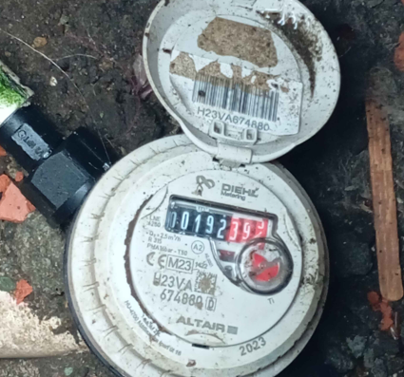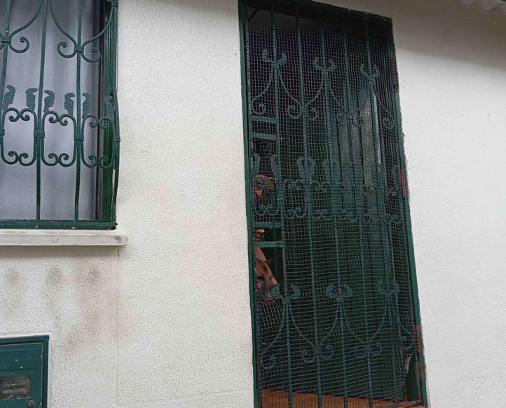

- Que, según datos de la visita, se evidencia fuga en el baño por el sanitario, y se confirma una lectura de 192 m3 para la fecha del 10 de noviembre del año en curso, matrícula 92471.

- Que, respecto de la fuga la Superintendencia de Servicios Públicos Domiciliarios según concepto OJ- 2004-386, establece:

“…El Decreto 229 de 2002 con relación a estos servicios contiene las siguientes Definiciones sobre fugas perceptibles e imperceptibles:

“3.13. FUGA IMPERCEPTIBLE: Volumen de agua que se escapa a través de las Instalaciones internas de un inmueble y se detecta solamente mediante Instrumentos apropiados, tales como los geófonos.

“3.14. FUGA PERCEPTIBLE: Volumen de agua que se escapa a través de las instalaciones internas de un inmueble y es detectable directamente por los sentidos”.

Si se trata de una fuga perceptible en las instalaciones internas, esto es, de aquellas que cualquier persona está en posibilidad de detectar directamente por los sentidos, el usuario debe tomar las medidas correctivas; o informar a la empresa en el caso en que la fuga en la red interna no sea perceptible.

- Que como ya se anotó, si se trata de fugas perceptibles en las instalaciones Internas, el usuario está obligado a remediarlas; así lo determina el decreto 3102 de 1997, que al respecto señala:

“Artículo 2. Obligaciones de los Usuarios: Hacer buen uso del servicio de agua potable y reemplazar aquellos equipos y sistemas que causen fugas de aguas en las instalaciones internas”.

- Que, conforme a lo anterior, el peticionario debe proceder a realizar la correspondiente reparación respecto de la fuga hallada en el predio identificado con No. matrícula 92471.

- Que, al revisar el registro de mediciones del predio identificado con matrícula N° 92471, se observa que se factura por diferencia de lectura, con base a lecturas arrojadas por el medidor dispuesto en la dirección Manzana B Casa 10 Urbanización Luis Carlos Galán, información que se puede evidenciar en la siguiente imagen:
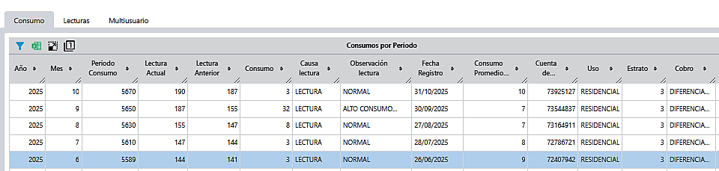

- Que, teniendo en cuenta la imagen anterior, se puede evidenciar que para el periodo de septiembre de 2025, se registró un alto consumo, facturando 32 m3 por una diferencia de lectura entre 155 m3 y 187 m3, lectura que fue confirmada por visita de verificación, matrícula 92471.

- Que, las causas para generar la facturación del servicio de ACUEDUCTO Y ALCANTARILLADO son diferentes para cada usuario y el costo dependen del consumo por metro cubico mensual que registre cada predio.

- Que, se debe informar que las causas del incremento del consumo del periodo de septiembre de 2025, es en razón a que el predio presenta fuga perceptible, matrícula 92471.

- Que, por los motivos anteriores no se encuentra procedente ajustar la cuenta objeto de reclamación, toda vez que el consumo facturado en el periodo de septiembre de 2025 obedece al gasto real del inmueble, evidenciando que existe una fufa visible en el predio, matricula 92471.

- Que, la Ley 142 de 1.994, establece “que las oficinas de peticiones quejas y reclamos, son las competentes para recibir, tramitar y resolver las peticiones que los usuarios presenten con respecto a la prestación de los servicios públicos”.

Por lo anteriormente dicho,

RESUELVE

ARTÍCULO PRIMERO: No acceder a las pretensiones del peticionario, señor YUSTINE MURIEL LÓPEZ , en el sentido de realizar ajustes a la cuenta objeto de reclamación, toda vez que el consumo facturado en el periodo de septiembre de 2025 obedece al gasto real del inmueble, evidenciando que existe una fufa visible en el predio, matricula 92471.
.
ARTÍCULO SEGUNDO: Informar al peticionario, señor YUSTINE MURIEL LÓPEZ, de la fuga en el baño y de su deber de repararla, matricula 92471.

ARTÍCULO TERCERO: Notificar al peticionario YUSTINE MURIEL LÓPEZ, del contenido de la presente resolución, matricula 92471.

ARTICULO CUARTO: Contra la presente resolución, proceden los recursos de reposición y en subsidio el de apelación que deberá interponerse dentro de los cinco (5) días siguientes a la notificación ante el director comercial de Empresas Públicas de Armenia E.S.P o por el correo electrónico atencionalciudadano@epa.gov.co advirtiendo al usuario que para recurrir deberán acreditar el pago de las sumas que no han sido objeto de reclamación de conformidad con el artículo 155 inciso 2, o del promedio del consumo de los últimos cinco períodos Ley 142 de 1994, concepto DJ-0501 EPA E.S.P

Dado en Armenia, Q., el día 12 del mes de noviembre de dos mil veinticinco (2025)

JOSE FRANCINED HERNANDEZ CALDERON
Director comercial
EPA E.S.P

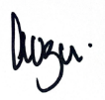
Proyectó: Nicolás Andrés Giraldo – Abogado Contratista 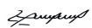
Revisó: Luz Adriana Cardona – Profesional especializado

